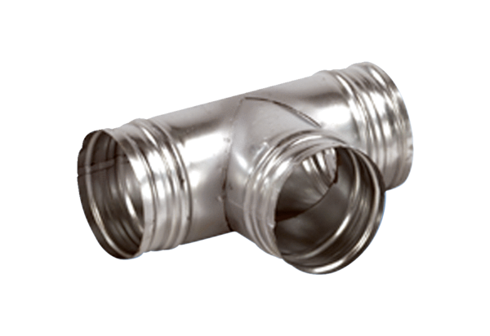Abzweigstück 90° AB 80-125Verpackungseinheit: 1 StückSortiment: K
Artikelnummer: 0055.0347Hersteller: MAICO

